Студент: Иванов Дмитрий Александрович

Руководитель: Силкина Надежда Сергеевна

Тема: Разработка веб-приложения «NetMate»

**Анализ требований к программной системе**

1. **Функциональные требования к проектируемой системе**

В ходе работы мной были сформулированы следующие функциональные требования, которые обеспечат удобство использования и широкие возможности для пользователей нашего веб-приложения.

* + Пользователи должны иметь возможность создавать учетные записи и входить в систему с использованием уникального логина и пароля.
  + Приложение должно предоставлять возможность поиска каналов и трансляций по названию.
  + Пользователи должны иметь возможность просматривать живые трансляции.
  + Пользователи должны иметь возможность начинать и завершать собственные трансляции с помощью специальных приложений.
  + Приложение должно поддерживать возможность подписки на каналы стримеров.
  + Пользователи должны иметь возможность писать сообщения во встроенный групповой чат для общения друг с другом и со стримером во время трансляции.
  + Пользователи, ведущие трансляцию, должны иметь возможность блокировать других пользователей.

1. **Нефункциональные требования к проектируемой системе**
   * Веб-приложение должно быть разработано с использованием HTML, CSS, TypeScript;
   * Веб-приложение должно быть разработано с помощью библиотек и фреймворков React, Next.js, Tailwind;
   * База данных должна быть реализована с помощью MySQL.
2. **Диаграмма вариантов использования**

В процессе определения требований к веб-приложению была сформирована диаграмма вариантов использования.

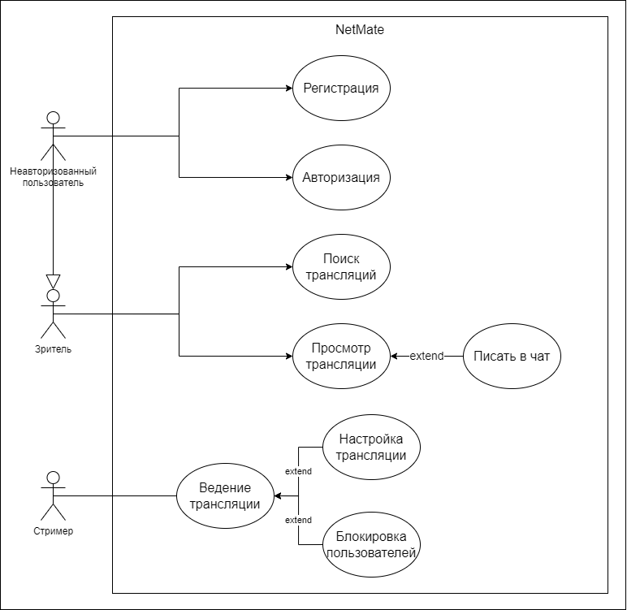

Рисунок 1 – Диаграмма вариантов использования

* 1. **Основные актеры, взаимодействующие с системой**

В данной диаграмме представлены три основных актера: неавторизованный пользователь, зритель и стример.

Зритель – это авторизованный пользователь, который может просматривать трансляции и взаимодействовать с контентом.

Неавторизованный пользователь – это любой человек, который посещает платформу без регистрации или входа в систему.

Стример – это авторизованный пользователь, который создает и транслирует видеоконтент для зрителей.

* 1. **Краткое описание вариантов использования**

У актёров есть разные варианты использования. Зритель может производить поиск трансляций, а также просматривать трансляции, при этом общаясь в групповом чате.

Неавторизованный пользователь в свою очередь имеет все тоже прецеденты что и зритель, но при этом у него появляется возможность авторизации в существующий аккаунт или регистрации нового аккаунта.

Стример может запустить и вести прямую трансляцию, может заблокировать пользователя, а также настроить трансляцию, например включить или выключить чат на трансляции и сгенерировать индивидуальный ключ для ведения трансляции.

1. **Спецификация основных вариантов использования**

**Табл. 1.** Спецификация варианта использования Авторизация

|  |
| --- |
| ***UseCase:* Авторизация** |
| *ID:* 1 |
| *Аннотация:* Авторизация пользователя |
| *Главные актеры:* Неавторизованный пользователь |
| *Второстепенные актеры:* нет |
| *Предусловия:* Пользователь не авторизован |
| *Основной поток:*   1. Пользователь вводит данные для авторизации |
| *Постусловия:* Пользователь авторизован |
| *Альтернативные потоки:* 2 |

**Табл. 2.** Спецификация варианта использования Регистрация

|  |
| --- |
| ***UseCase:* Регистрация** |
| *ID:* 2 |
| *Аннотация:* Регистрация пользователя |
| *Главные актеры:* Неавторизованный пользователь |
| *Второстепенные актеры:* нет |
| *Предусловия:* Незарегистрированный пользователь пытается авторизоваться в системе |
| *Основной поток:*   1. Пользователь вводит данные для регистрации |
| *Постусловия:* Пользователь зарегистрирован |
| *Альтернативные потоки:* нет |

**Табл. 3.** Спецификация варианта использования Ведение трансляции

|  |
| --- |
| ***UseCase:* Ведение трансляции** |
| *ID:* 3 |
| *Аннотация:* Пользователь запускает трансляцию |
| *Главные актеры:* Стример |
| *Второстепенные актеры:* нет |
| *Предусловия:* Стример запускает трансляцию |
| *Основной поток:*   1. Пользователь ведет прямую трансляцию контента на платформу |
| *Постусловия:* Пользователь ведет трансляцию |
| *Альтернативные потоки:* нет |

**Табл. 4.** Спецификация варианта использования Настройка трансляции

|  |
| --- |
| ***UseCase:* Настройка трансляции** |
| *ID:* 4 |
| *Аннотация:* Стример производит настройку трансляции |
| *Главные актеры:* Стример |
| *Второстепенные актеры:* нет |
| *Предусловия:* Пользователь заходит в меню настройки трансляции |
| *Основной поток:*   1. Пользователь изменяет параметры трансляции |
| *Постусловия:* Произведена настройка трансляции |
| *Альтернативные потоки:* нет |

**Табл. 5.** Спецификация варианта использования Настройка трансляции

|  |
| --- |
| ***UseCase:* Поиск трансляции** |
| *ID:* 4 |
| *Аннотация:* Зритель производит поиск трансляции по названию |
| *Главные актеры:* Зритель |
| *Второстепенные актеры:* нет |
| *Предусловия:* Пользователь хочет найти трансляцию по названию |
| *Основной поток:*   1. Пользователь вводит поисковый запрос в системе 2. Система выдаёт перечень подходящих трансляций |
| *Постусловия:* Пользователь нашёл перечень подходящих трансляций |
| *Альтернативные потоки:* нет |

**Табл. 6.** Спецификация варианта использования Писать в чат

|  |
| --- |
| ***UseCase:* Писать в чат** |
| *ID:* 4 |
| *Аннотация:* Пользователь пишет сообщение в групповой чат |
| *Главные актеры:* Зритель |
| *Второстепенные актеры:* нет |
| *Предусловия:* Пользователь хочет написать сообщение в чат трансляции |
| *Основной поток:*   1. Пользователь пишет сообщение в форму и отправляет 2. Отправленное сообщение становится видно всем зрителям трансляции |
| *Постусловия:* Пользователь отправил |
| *Альтернативные потоки:* нет |

**Табл. 7.** Спецификация варианта использования Настройка трансляции

|  |
| --- |
| ***UseCase:* Настройка трансляции** |
| *ID:* 4 |
| *Аннотация:* Настройки трансляции |
| *Главные актеры:* Стример |
| *Второстепенные актеры:* нет |
| *Предусловия:* Пользователь заходит в меню настройки трансляции |
| *Основной поток:*   1. Пользователь изменяет параметры трансляции |
| *Постусловия:* Произведена настройка трансляции |
| *Альтернативные потоки:* нет |

**Табл. 8.** Спецификация варианта использования Настройка трансляции

|  |
| --- |
| ***UseCase:* Настройка трансляции** |
| *ID:* 4 |
| *Аннотация:* Настройки трансляции |
| *Главные актеры:* Стример |
| *Второстепенные актеры:* нет |
| *Предусловия:* Пользователь заходит в меню настройки трансляции |
| *Основной поток:*   1. Пользователь изменяет параметры трансляции |
| *Постусловия:* Произведена настройка трансляции |
| *Альтернативные потоки:* нет |